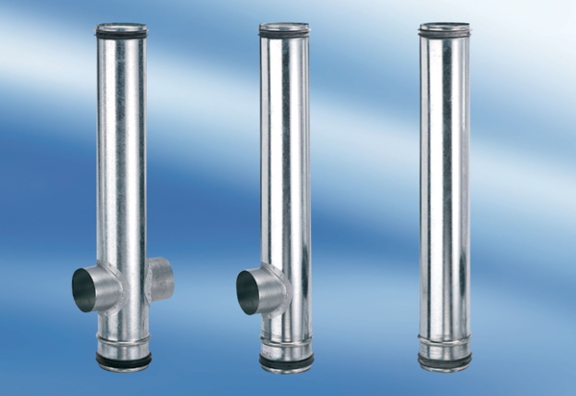BA 200/100-1Комплект поставки: 1 штукАссортимент: B
Номер артикула: 0093.0054Изготовитель: MAICO

